N° - 2014/SUNAT/5C0000

MODIFICAN EL PROCEDIMIENTO GENERAL “ENVÍOS POSTALES TRANSPORTADOS POR EL SERVICIO POSTAL” INTA-PG.13 (Versión 2)

Callao,

CONSIDERANDO:

Que, con Resolución de Superintendencia Nacional Adjunta de Aduanas N.° 410-2013-SUNAT-300000 se aprobó el Procedimiento General “Envíos Postales transportados por el Servicio Postal” INTA-PG.13 (versión 2), publicada el 21.12.2013 en el Diario Oficial El Peruano;

Que, con Resolución de Superintendencia N.° 122-2014-SUNAT, se aprueba el nuevo Reglamento de Organización y Funciones de la SUNAT, en el cual las funciones de la Intendencia de Aduana Postal del Callao son asumidas por la Intendencia de Aduana Aérea y Postal, ameritando actualizar la base legal así como los textos y formatos del procedimiento precitado en concordancia con la nueva organización administrativa;

Que, habiéndose culminado la etapa de estabilización del proyecto Importa Fácil para los envíos postales, se ha visto por conveniente realizar modificaciones al citado procedimiento, a fin de precisar la casuística que amerita ser contemplada;

En mérito a lo dispuesto en el inciso b) del artículo 89º del Reglamento de Organización y Funciones de la SUNAT aprobado por Resolución de Superintendencia N.° 122-2014/SUNAT.

SE RESUELVE:

Artículo 1°.- Modifíquese la sección III. RESPONSABILIDAD del Procedimiento General “Envíos Postales transportados por el Servicio Postal” INTA-PG.13 (versión 2), aprobado por Resolución de Superintendencia Nacional Adjunta de Aduanas Nº 410-2013-SUNAT-300000, conforme a lo siguiente:

N° | Texto vigente | Texto propuesto
1 | III. RESPONSABILIDAD  La aplicación, cumplimiento y seguimiento de lo establecido en el presente procedimiento es de responsabilidad de la Intendencia de la Aduana Postal del Callao, de la Intendencia de Aduana Aérea del Callao, de la Intendencia de Aduana Marítima del Callao, de la Intendencia Nacional de Técnica Aduanera, de la Intendencia Nacional de Prevención del Contrabando y Fiscalización Aduanera y de la Intendencia Nacional de Sistemas de Información. | III. RESPONSABILIDAD  La aplicación, cumplimiento y seguimiento de lo establecido en el presente procedimiento es de responsabilidad de la Intendencia de Aduana Aérea y Postal, de la Intendencia de Aduana Marítima del Callao, de la Intendencia Nacional de Técnica Aduanera, de la Intendencia de Control Aduanero y de la Intendencia Nacional de Sistemas de Información.

Artículo 2°.- Modifíquese el inciso b) de la sección IV. DEFINICIONES Y ABREVIATURAS del Procedimiento General “Envíos Postales transportados por el Servicio Postal” INTA-PG.13 (versión 2), aprobado por Resolución de Superintendencia Nacional Adjunta de Aduanas N.° 410-2013-SUNAT-300000, conforme a lo siguiente:

N° | Texto vigente | Texto propuesto
2 | IV. DEFINICIONES Y ABREVIATURAS  Para efectos del presente procedimiento se entiende por:  […]  b) Carga Postal: sacas o bultos conteniendo envíos postales. | IV. DEFINICIONES Y ABREVIATURAS  Para efectos del presente procedimiento se entiende por:  […]  b) Carga Postal: bultos, tales como sacas, cajas y otros, conteniendo envíos postales.

Artículo 3°.- Modifíquese la sección V. BASE LEGAL del Procedimiento General “Envíos Postales transportados por el Servicio Postal” INTA-PG.13 (versión 2), aprobado por Resolución de Superintendencia Nacional Adjunta de Aduanas N.° 410-2013-SUNAT-300000, conforme a lo siguiente:

N° | Texto vigente | Texto propuesto
3 | V. BASE LEGAL […]  - Reglamento de Organización y Funciones de la Superintendencia Nacional de Administración Tributaria, Decreto Supremo N° 115-2002-PCM publicado el 28.10.2002 y modificatorias. | V. BASE LEGAL […]  - Reglamento de Organización y Funciones de la Superintendencia Nacional de Aduanas y de Administración Tributaria - SUNAT, aprobado por Resolución de Superintendencia N.° 122-2014-SUNAT publicada el 1.5.2014 y modificatorias.

Artículo 4°.- Modifíquese segundo párrafo del numeral 2 del literal A.1 de la sección VII. DESCRIPCIÓN del Procedimiento General “Envíos Postales transportados por el Servicio Postal” INTA-PG.13 (versión 2), aprobado por Resolución de Superintendencia Nacional Adjunta de Aduanas N.° 410-2013-SUNAT-300000, conforme a lo siguiente:

N° | Texto vigente | Texto propuesto
4 | A1. Transmisión del DEP y traslado de la carga […]  2. La Empresa genera el número del DEP y transmite a la Administración los datos generales de éste, por cada medio de transporte, de acuerdo a la estructura publicada en el portal web de la SUNAT (www.sunat.gob.pe): […]  La Intendencia de Aduana Postal del Callao verifica el cumplimiento de los plazos antes señalados. | A1. Transmisión del DEP y traslado de la carga […]  2. La Empresa genera el número del DEP y transmite a la Administración los datos generales de éste, por cada medio de transporte, de acuerdo a la estructura publicada en el portal web de la SUNAT (www.sunat.gob.pe): […]  La Intendencia de Aduana Aérea y Postal verifica el cumplimiento de los plazos antes señalados.

Artículo 5°.- Modifíquense los numerales 1 inciso b) y 2 del literal A2. de la sección VII. DESCRIPCIÓN del Procedimiento General “Envíos Postales transportados por el Servicio Postal” INTA-PG.13 (versión 2), aprobado por Resolución de Superintendencia Nacional Adjunta de Aduanas N.° 410-2013-SUNAT-300000, conforme a lo siguiente:

N° | Texto vigente | Texto propuesto
5 | A2. Selección de los envíos de distribución directa  1. La Empresa en presencia del funcionario aduanero realiza la apertura de la carga postal y separa como envíos de distribución directa, según lo siguiente: […]  b) Envíos del inciso b) del numeral 4.1 del artículo 4° del Reglamento Postal, que comprenden los bienes cuyo valor FOB no exceda los US$ 200,00, por envío, considerando además lo dispuesto en el numeral 4.2 del artículo 4° del Reglamento Postal y el artículo 5° del Decreto Supremo N° 244-2013-EF.  2. No califican como envíos de distribución directa cuando se presente alguna de las siguientes circunstancias:  a) Su importación esté afecta al Impuesto Selectivo al Consumo.  b) Su importación esté sujeta a recargos.  c) Su importación goce de beneficio tributario distinto a la inafectación a que se refiere el inciso b) del numeral 4.1 del artículo 4° del Reglamento Postal, trato preferencial o liberatorio.  d) Constituya mercancía restringida.  e) Constituya donaciones.  f) Regularice algún régimen aduanero precedente.  g) Se haya sometido al régimen aduanero de exportación. | A2. Selección de los envíos de distribución directa  1. La Empresa en presencia del funcionario aduanero realiza la apertura de la carga postal y separa como envíos de distribución directa, según lo siguiente: […]  b) Envíos del inciso b) del numeral 4.1 del artículo 4 del Reglamento Postal, que comprenden los bienes cuyo valor FOB no exceda los US$ 200,00, por envío, considerando además lo dispuesto en el numeral 4.2 del artículo 4 del Reglamento Postal.  2. No califican como envíos de distribución directa cuando se presente alguna de las siguientes circunstancias:  a) Su importación esté afecta al Impuesto Selectivo al Consumo.  b) Su importación esté sujeta a recargos.  c) Contenga en todo o parte mercancía restringida y/o prohibida.  d) Constituya donaciones.  e) Regularice algún régimen aduanero precedente.  f) Se haya sometido al régimen aduanero de exportación.  El funcionario aduanero podrá registrar en el SDA aviso de alerta por indicio de riesgo, debiendo la empresa transmitir tales envíos como parte de los que conforman el DEP desconsolidado.

Artículo 6°.- Modifíquese el numeral 3 del literal A3. de la sección VII. DESCRIPCIÓN del Procedimiento General “Envíos Postales transportados por el Servicio Postal” INTA-PG.13 (versión 2), aprobado por Resolución de Superintendencia Nacional Adjunta de Aduanas N.° 410-2013-SUNAT-300000, conforme a lo siguiente:

N° | Texto vigente | Texto propuesto
6 | A3. Acciones de control […]  3. El funcionario aduanero designado dispone que el representante de la Empresa proceda a la apertura del envío, comprueba si el envío está asociado a una alerta y realiza la verificación física. | A3. Acciones de control […]  3. El funcionario aduanero designado dispone que el representante de la Empresa proceda a la apertura del envío, consulta en el SDA las alertas y/o notificaciones asociadas al envío y realiza la verificación física.

Artículo 7°.- Incorpórense párrafo al numeral 4 y numeral 5 en el literal A3. de la sección VII. DESCRIPCIÓN del Procedimiento General “Envíos Postales transportados por el Servicio Postal” INTA-PG.13 (versión 2), aprobado por Resolución de Superintendencia Nacional Adjunta de Aduanas N.° 410-2013-SUNAT-300000, conforme a lo siguiente:

N° | Texto vigente | Texto propuesto
7 | A3. Acciones de control […]  4. El funcionario aduanero contrasta la información del SDA con lo verificado, registra las características, valor y demás datos del envío en el SDA, y determina una de las siguientes acciones en el SDA: […] | A3. Acciones de control […]  4. El funcionario aduanero contrasta la información del SDA con lo verificado, registra las características, valor y demás datos del envío en el SDA, y determina una de las siguientes acciones en el SDA: […]  El funcionario aduanero designado efectúa la conciliación del DEP desconsolidado para verificar que la empresa haya cumplido con transmitir dentro del plazo la totalidad de los envíos que deban formar parte del mismo, caso contrario de advertirse envíos no transmitidos, comunicará al jefe inmediato superior para las acciones administrativas y penales que correspondan.  5. El SDA muestra al funcionario aduanero los envíos descritos en el segundo párrafo del numeral 2 precedente y antes de procesar, notificar o destinar a otro régimen muestra el mensaje de alerta cuando los envíos pudieran superar en conjunto el valor FOB de US$ 200, a fin que evalúe su tratamiento conjunto conforme a lo dispuesto en el numeral 2 del literal A4.a del rubro VII, en los siguientes casos:  - Los envíos asignados a otro funcionario aduanero y/o con acciones de Notificar, Destinar a otro régimen, Procesar – Despacho presencial y/o Declaración Aduanera sin levante autorizado, se agrupan y se comunican al funcionario encargado a fin de efectuar su cambio de estado, legajamiento y/o desdatado según corresponda así como designar un solo funcionario aduanero para su despacho aduanero correspondiente, y/o  - Los envíos de distribución directa y/o con Declaración Aduanera con levante autorizado se legajan y/o desdatan para su trámite consiguiente según corresponda.  Si el funcionario aduanero determina que no amerita aplicar ninguna de las acciones precedentes, prosigue con el trámite registrando la atención correspondiente en el SDA.

Artículo 8°.- Modifíquese el numeral 19 del literal A4.c de la sección VII. DESCRIPCIÓN del Procedimiento General “Envíos Postales transportados por el Servicio Postal” INTA-PG.13 (versión 2), aprobado por Resolución de Superintendencia Nacional Adjunta de Aduanas N.° 410-2013-SUNAT-300000, conforme a lo siguiente:

N° | Texto vigente | Texto propuesto
8 | A4.c Despacho de envíos destinados a provincias distintas de Lima y Callao […]  19. La Empresa transmite a la Administración el número de documento de identidad del dueño o consignatario de los envíos entregados, dentro del mes siguiente de producida la entrega del envío y conserva en su poder la DIF firmada por éste.  La Administración conserva una impresión de la DIF con la documentación sustentatoria cuando el despacho del envío requiere contar con la autorización expedida por el sector competente. | A4.c Despacho de envíos destinados a provincias distintas de Lima y Callao […]  19. La Empresa transmite a la Administración el número de documento de identidad del dueño o consignatario de los envíos entregados, hasta el mes siguiente de producida la entrega del envío y conserva en su poder la DIF firmada por éste.  La Administración conserva una impresión de la DIF con la documentación sustentatoria cuando el despacho del envío requiere contar con la autorización expedida por el sector competente.  El funcionario aduanero de oficio o a pedido de parte rectifica las DIF que el SDA muestre que requieran de RUC.

Artículo 9°.- Modifíquese el literal a) del numeral 2 del literal B1. de la sección VII. DESCRIPCIÓN del Procedimiento General “Envíos Postales transportados por el Servicio Postal” INTA-PG.13 (versión 2), aprobado por Resolución de Superintendencia Nacional Adjunta de Aduanas N.° 410-2013-SUNAT-300000, conforme a lo siguiente:

N° | Texto vigente | Texto propuesto
9 | B1. Rectificación del DEP […]  2. La Empresa puede solicitar la rectificación del DEP desconsolidado y el desdoblamiento de bultos mediante:  a) Transmisión electrónica, que es aceptada o rechazada automáticamente por el SDA, o | B1. Rectificación del DEP […]  2. La Empresa puede solicitar la rectificación del DEP desconsolidado y el desdoblamiento de bultos mediante:  a) Transmisión electrónica, que es aceptada o rechazada automáticamente por el SDA, respecto de los datos señalados en la estructura publicada en el portal web de la SUNAT (www.sunat.gob.pe), siempre que el DPO no cuente con una acción de control extraordinaria o medida preventiva, y/o no se encuentre datado, o

Artículo 10°.- Modifíquese el numeral 1 del literal B3. de la sección VII. DESCRIPCIÓN del Procedimiento General “Envíos Postales transportados por el Servicio Postal” INTA-PG.13 (versión 2), aprobado por Resolución de Superintendencia Nacional Adjunta de Aduanas N.° 410-2013-SUNAT-300000, conforme a lo siguiente:

N° | Texto vigente | Texto propuesto
10 | B3. Entrega de documentos originales  1. La empresa conserva el original de la declaración simplificada y su documentación sustentatoria por cinco (5) años contados a partir del 1 de enero del año siguiente de la fecha de la numeración; culminado dicho plazo la Empresa entrega la documentación original a la Intendencia de Aduana Postal del Callao. | B3. Entrega de documentos originales  1. La empresa conserva el original de la declaración simplificada y su documentación sustentatoria por cinco (5) años contados a partir del 1 de enero del año siguiente de la fecha de la numeración; culminado dicho plazo la Empresa entrega la documentación original a la Intendencia de Aduana Aérea y Postal.

Artículo 11°.- Modifíquese el numeral 2 del literal B5. de la sección VII. DESCRIPCIÓN del Procedimiento General “Envíos Postales transportados por el Servicio Postal” INTA-PG.13 (versión 2), aprobado por Resolución de Superintendencia Nacional Adjunta de Aduanas N.° 410-2013-SUNAT-300000, conforme a lo siguiente:

N° | Texto vigente | Texto propuesto
11 | B5. Legajamiento de la DS […]  2. Cuando la Empresa solicita la devolución o reexpedición de un envío que tenga una DIF, el SDA la legaja automáticamente siempre que la DIF:  - No esté legajada,  - Ampare la totalidad del envío postal en pesos y bultos,  - Se encuentre con tributos pendientes de cancelación,  - No ampare envíos sobre los que se haya dispuesto una acción de control extraordinaria o medida preventiva. | B5. Legajamiento de la DS […]  2. Cuando la Empresa solicita la devolución o reexpedición de un envío que tenga una DIF, el SDA la legaja automáticamente siempre que la DIF:  - No esté legajada,  - Ampare la totalidad del envío postal en pesos y bultos,  - Se encuentre con tributos pendientes de cancelación o totalmente esté inafecta, goce de beneficio tributario, trato preferencial y/o liberatorio.  - No ampare envíos sobre los que se haya dispuesto una acción de control extraordinaria o medida preventiva

Artículo 12°.- Modifíquese el numeral 6 del literal B6. de la sección VII. DESCRIPCIÓN del Procedimiento General “Envíos Postales transportados por el Servicio Postal” INTA-PG.13 (versión 2), aprobado por Resolución de Superintendencia Nacional Adjunta de Aduanas N.° 410-2013-SUNAT-300000, conforme a lo siguiente:

N° | Texto vigente | Texto propuesto
12 | B6. Devolución o reexpedición de los envíos […]  6. La Empresa presenta a la Intendencia de Aduana Postal del Callao la Solicitud de Reexpedición o Devolución diligenciada para su regularización. | B6. Devolución o reexpedición de los envíos […]  6. La Empresa presenta a la Intendencia de Aduana Aérea y Postal la Solicitud de Reexpedición o Devolución diligenciada para su regularización.

Artículo 13°.- Modifíquense los formatos de los Anexos I a IV y denominación del Anexo V de la sección XII. ANEXO del Procedimiento General “Envíos Postales transportados por el Servicio Postal” INTA-PG.13 (versión 2), aprobado por Resolución de Superintendencia Nacional Adjunta de Aduanas N.° 410-2013-SUNAT-300000, conforme se detalla en los formatos anexos a la presente resolución y a lo descrito a continuación:

N° | Texto vigente | Texto propuesto
13 | XII. ANEXO  Anexo I. Declaración Importa Fácil  Anexo II. Declaración Importa Fácil (DIF) - Aviso de llegada (DIF-Aviso)  Anexo III. Notificación - Aviso de llegada  Anexo IV. Notificación  Anexo V. Solicitud de Solicitud de Reexpedición/Devolución de envíos postales | XII. ANEXO  Anexo I. Declaración Importa Fácil  Anexo II. Declaración Importa Fácil (DIF) - Aviso de llegada (DIF-Aviso)  Anexo III. Notificación - Aviso de llegada  Anexo IV. Notificación  Anexo V. Solicitud de Reexpedición/Devolución de envíos postales

Artículo 14°.- La presente resolución entrará en vigencia a partir del día calendario siguiente de su publicación, con excepción de los artículos 6°, 7°, 8° y 13° que entrarán en vigencia a partir del 27.9.2014.

Regístrese, comuníquese y publíquese.
Anexo I

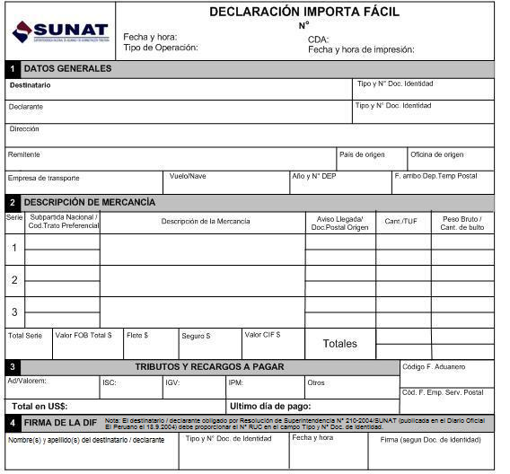
Cambios:
Casilla 1 : Invertir orden primero Destinatario luego Declarante
Casilla 4 :
- Incorporar el siguiente texto: Nota: El destinatario / declarante obligado por Resolución de Superintendencia N° 210-2004/SUNAT (publicada en el Diario Oficial El Peruano el 18.9.2004) debe proporcionar el N° RUC en el campo Tipo y N° Doc. de identidad.
- Precisar nombre(s) y apellido(s) del destinatario / declarante

Anexo II

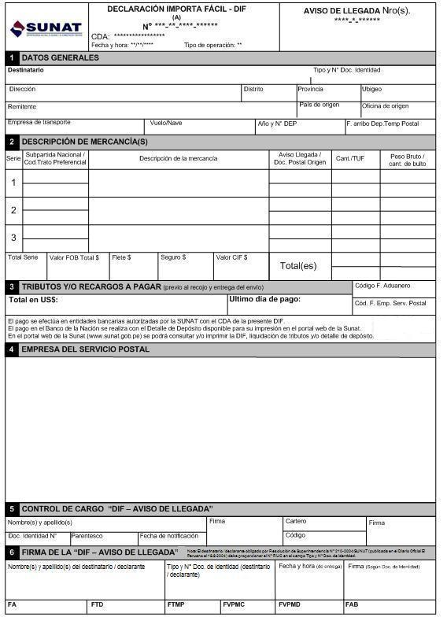
Cambio:
Casilla 6:
- Incorporar el siguiente texto: Nota: El destinatario / declarante obligado por Resolución de Superintendencia N° 210-2004/SUNAT (publicada en el Diario Oficial El Peruano el 18.9.2004) debe proporcionar el N° RUC en el campo Tipo y N° Doc. de identidad.
- Precisar nombre(s) y apellido(s) del destinatario / declarante
- Precisar Tipo y N° Doc. de Identidad(destinatario / declarante)

Anexo III
Cambio: encabezado Intendencia de Aduana Aérea y Postal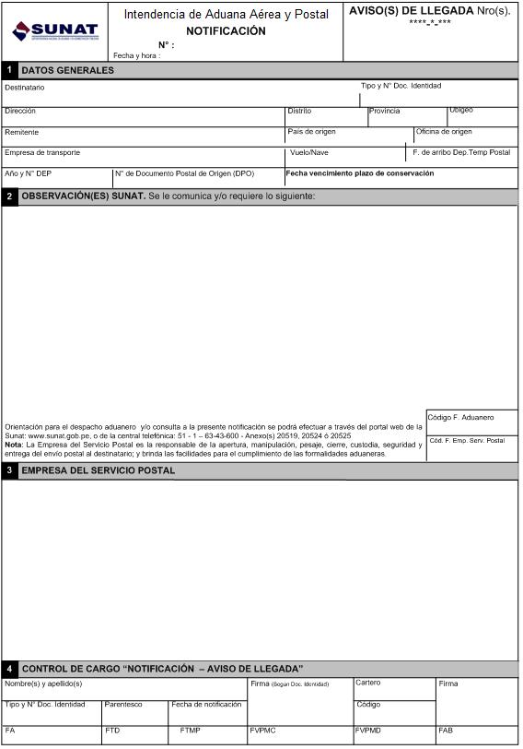

Anexo IV
Cambio: encabezado Intendencia de Aduana Aérea y Postal
